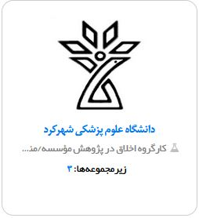

مقدمه و معرفی
باتوجه به ارتقاء کمی و کیفی پژوهش‌ و فناوری در حوزه سلامت و تاکید بر رعایت موازین شرعی، حقوقی و اخلاقی در مطالعات پژوهشی و فناوری، کارگروه اخلاق در پژوهش دانشگاه علوم پزشکی شهرکرد از سال 1396 در سامانه ملی اخلاق در پژوهش های زیست فناوری ثبت گردید و پس از تایید کارگروه وزارتی اخلاق در پژوهش فعالیت خود را در جهت ارتقای سطح اخلاق در پژوهش دانشگاه با 12 عضو آغاز کرد و به انجام وظایف محوله از سوی کارگروه وزارتی اخلاق در پژوهش پرداخته است.
این کارگروه شامل دو کمیته تابعه کمیته اخلاق دانشکده پزشکی و کمیته اخلاق کار با حیوانات آزمایشگاهی از سال 1400 و کمیته اخلاق دانشکده های پرستاری و مامایی شهرکرد و بروجن و دانشکده بهداشت از سال 1404 فعالیت خود را آغاز کردند و اعضای مربوط به هر یک از کمیته های تابعه طبق دستورالعمل نحوه تشکیل و کار کارگروه و کمیته های اخلاق در پژوهش از سوی وزارت متبوع مورد تایید قرار گرفته و در جلسات مربوطه شرکت می نمایند.

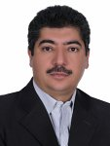

جناب آقای دکتر علی حسن پور دهکردی
معاون محترم تحقیقات و فناوری و دبیر کارگروه اخلاق در پژوهش دانشگاه
شماره تماس: 33342414-038

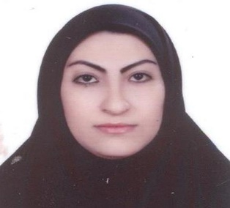

سرکار خانم دکتر زهرا مولوی چوبینی
مسئول دبیرخانه اخلاق در پژوهش دانشگاه
شماره تماس : 33338891-038

